RESULTADO DE INDICADORES
Oficina Asesora DE PLANEACIÓN
Versión 01
marzo 2025
Contenido

Introducción 3
Propósito 3
Objetivo 3
Resultados indicadores 4
1.1. Acceso al aplicativo por la integridad pública 4
1.2. Acceso al Sistema de Rendición de Cuentas del Acuerdo de Paz: 4
1.3. Implementación de la política de gestión del conocimiento y la innovación en las administraciones públicas: 5
1.4. Atención chat EVA: 6
1.5. Atención oportuna de incidencias y peticiones nivel especializado. 6
1.6. Comunicación en Función Pública gestionada 7
1.7. Concursos de méritos para cargos de libre nombramiento y remoción de rama ejecutiva nacional, atendidos por el Grupo de Apoyo a la Gestión Meritocracia 8
1.8. Disponibilidad de los servidores 8
1.9. Ejecución financiera 9
1.10. Ejecución Presupuestal 10
1.11. Evaluaciones gestionadas por parte del Grupo de Apoyo a la Gestión Meritocrática. 10
1.12. Insatisfacción Audiencia 11
1.13. PAC Ejecutado. 11
1.14. Porcentaje disponibilidad del Sistema de Gestión Institucional – SGI 12
1.15. Posicionamiento de Función Pública 13
1.16. Vinculación de personas con discapacidad en las administraciones públicas 13
2.0. Indicadores anuales 14
2.1. Indicadores Semestrales 14
2.2. Indicadores trimestrales 15
2.3. Indicadores mensuales 15
2.4. Indicadores personalizados 15

Introducción

En el presente documentos se pretende evidenciar el resultado de indiciadores propuestos para el periodo del presente año 2024 y los porcentajes propuestos para el desarrollo de las actividades a desarrollar.

Propósito

El propósito del documento es validar el cumplimiento de los indicadores o incumplimiento de los porcentajes propuestos establecidos para el desarrollo de actividades operativas, administrativas y financieras en ejecución del presenta año.

Objetivo

Visualizar los indicadores ejecutados en el periodo 2024 a través de graficas con el propósito de validar el cumplimiento de las metas establecidas.

Resultados indicadores

  - Acceso al aplicativo por la integridad pública

Dentro de su objetivo, medir la viabilidad del sistema a través de la cantidad de accesos a la página de sistema de integridad pública por parte de los grupos de valor de la entidad. Herramienta para medir el acceso al aplicativo por la integridad pública - Google Analítica.

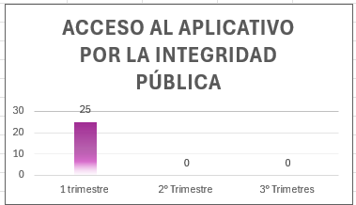

En el reporte de los planteado de cumplimiento de la meta del indicador del 100% es lograr el acceso de un 25%, por lo tanto, para este primer reporte se evidencia el cumplimiento del indicador en su totalidad

  - Acceso al Sistema de Rendición de Cuentas del Acuerdo de Paz:

Mide la usabilidad a través de la cantidad de accesos a la página del sistema por parte de los grupos de valor de la Entidad.

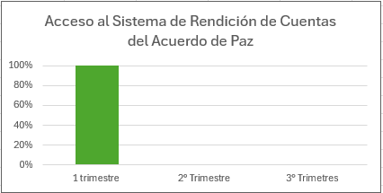

Mide la cantidad de ingresos de grupos de valor a la página del sistema, teniendo en cuenta la línea base medida en la vigencia anterior que fue de 3.216 visitas.

Se evidencia el 100% de cumplimiento del indicador, según el reporte del primer trimestre, esto dando respuesta oportuna a proceso de rendir de cuentas al acuerdo de paz.

  - Implementación de la política de gestión del conocimiento y la innovación en las administraciones públicas:

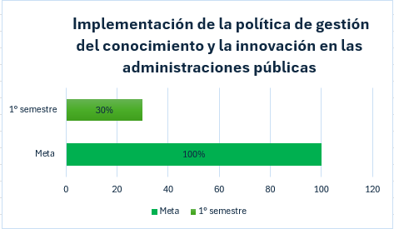

Fortalecer las capacidades institucionales de las entidades de la rama ejecutiva del orden nacional y territorial a través del acompañamiento integral para facilitar la implementación de la gestión del conocimiento y la innovación en el marco del Modelo Integrado de Planeación y Gestión - MIPG. Con frecuencia semestral.

Numero de asesorías desarrolladas a nivel territorial en el marco de cumplimiento de la meta establecida en la Planeación Estratégica Institucional – PEI, para el primer periodo no se encuentra el reporte requerido, sin embargo; se propone un cumplimiento del 30%.

Atención chat EVA:

Mide el grado de atención oportuna EVA de la totalidad de usuarios registrados, Datos obtenidos de los reportes de usuarios registrados en el chat EVA robot y los reportes de usuarios registrados en el chat EVA asesor.

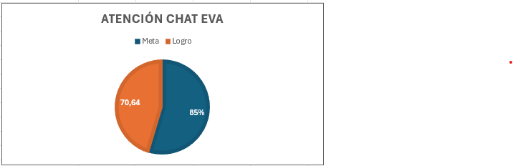

Teniendo en cuenta los reportes mensuales frente a la plataforma y su correspondiente atención, demuestra el indicador planteado para el cumplimiento de la meta se propone una ejecución del 85% para cumplir con el indicador, sin embargo; en el reporte de cumplimiento se observa un cumplimiento de un total de 70,64%.

  - Atención oportuna de incidencias y peticiones nivel especializado.

Porcentaje de atención oportuno de las incidencias y peticiones de nivel especializado que se registran en la herramienta.
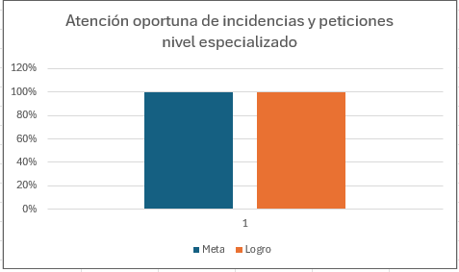

El reporte Mensual del indicador planteado es del 100%, el cual se evidencia un cumplimiento del 100% de la meta establecida, con relación a la atención oportuna y así mismo con la agilidad y celeridad de los procesos de respuesta según lo establecido en la normatividad vigente.

Comunicación en Función Pública gestionada

Mide el nivel de cumplimiento de los productos internos o salidas clave que resultan del PHVA o ciclo de transformación del proceso de Comunicaciones para las dependencias de la entidad.

Datos del registro mensual de productos entregados, correos electrónicos de soporte de entrega de material y contenido, con entrega de datos bimensuales.

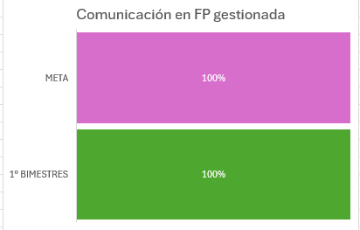

El área de comunicaciones realizar el cumplimiento de lo propuesto en el indicador, brindar un adecuado proceso de comunicación, realizando un reporte de cumplimiento del 100% en cada uno de los reportes suministrados.

Concursos de méritos para cargos de libre nombramiento y remoción de rama ejecutiva nacional, atendidos por el Grupo de Apoyo a la Gestión Meritocracia

Medir la cantidad de concursos públicos en los que se brinda el acompañamiento a las entidades del orden nacional, la cantidad de personas inscritas para cada una de las plazas y las evaluaciones.

Con datos de Base meritocracia año actual, Estadística concursos públicos y abiertos.

El indicador como propuesta de cumplimiento es del 100%, se observa en la gráfica para el reporte de este primero periodo el cumplimiento del 100% para el proceso de acompañamiento a las entidades de orden nacional en los concursos por méritos realizados en el periodo del año.

  - Disponibilidad de los servidores

Mide el nivel de disponibilidad de los servidores de la Función Pública según programación. Porcentaje del total de horas en las que los servidores de la Función Pública estuvieron disponles según la programación.

El resultado del indicador permite evidenciar el cumplimiento del primero periodo, según lo establecido, según la disponibilidad de los funcionarios acorde a la programación asignada en pro del cumplimiento de las actividades asignadas a los servidores.

  - Ejecución financiera

Mide el cumplimiento de la ejecución financiera

El área financiera cumple con la ejecución se plantea un cumplimiento del 95%, se evidencia que para este periodo se cumple a cabalidad el objetivo y se evidencia que sobre pasa la meta establecida con un total de cumplimiento del 98,64%

  - Ejecución Presupuestal

Permite conocer el porcentaje de recursos presupuestales ejecutados, a nivel de obligación, frente al presupuesto asignado a la Entidad en la vigencia, Datos del aplicativo SIIF nación de Ministerio de Hacienda.

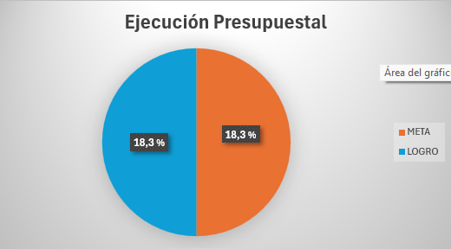

Para el proceso del indicador presupuestal en ejecución de la inversión del periodo evaluado, se observa cumplimiento al 100% de la meta propuesta establecido en el 18,3%.

  - Evaluaciones gestionadas por parte del Grupo de Apoyo a la Gestión Meritocrática.

Número de evaluaciones gestionadas para cargos de libre nombramiento y remoción de nivel directivo, asesor, profesional, asistencial y técnico. Base de datos meritocracia año actual, Estadística concursos públicos y abiertos.

En lo que lleva el proceso la ejecución, el indiciador evidencia su cumplimiento al 99,42% en el primer periodo, aspecto que se evidencia como incumplimiento a la meta establecida para el desarrollo del indicador.

  - Insatisfacción Audiencia

Mide el porcentaje de usuarios que califican como deficiente los servicios prestados por el GSCI en alguna de las preguntas datos de resultados de encuestas, encuestas diseñadas y escalas de satisfacción definida.

En el indicador se plantea una meta del 5%, evidenciándose que durante el proceso de ejecución el cumplimiento a la meta sobre pasa el porcentaje establecido con un total del 12, 50% de cumplimiento.

  - PAC Ejecutado.

Mide el cumplimiento de PAC (Plan Anual Mensualizado de Caja PAC es un instrumento mediante el cual se define el monto máximo mensual de fondos disponibles en la Cuenta Única Nacional) ejecutado, Consolidar a Función Pública como un Departamento eficiente, técnico e innovador.

Como resultado del proceso de evaluación y medición de monto máximo mensual de fondos se evidencia que en el primer mes se cumple con la meta establecida y sobre pasa el valor establecido a la meta dando cumplimiento de un total del 9541%, sin embargo, en la 2° mensualidad no se supera el valor de ejecución quedando con un 94,10%.

  - Porcentaje disponibilidad del Sistema de Gestión Institucional – SGI

Mide los tiempos de disponibilidad del Sistema de Gestión Institucional del Departamento Administrativo de la Función Pública, herramienta dispuesta para el registro de avances y seguimiento a la gestión institucional a través de la planeación institucional, los riesgos, indicadores y plan de mejoramiento, datos importantes para la toma de decisiones.
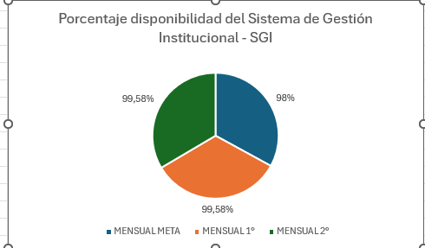

Se establece una meta de cumplimiento del 98%, como se puede evidencia en la gráfica, en la primera mensualidad se reporta un cumplimiento de 99,58% sobre pasando el valor de cumplimiento establecido de igual forma en la segunda mensualidad.

  - Posicionamiento de Función Pública

Mide la incidencia de las estrategias de comunicación externa de la entidad en el efectivo posicionamiento de la Función Pública dentro de los grupos de valor.

En el indicador se propone un total de la ejecución del 150%, en busca de medir la incidencia de las estrategias de comunicación externa de la entidad en el efectivo posicionamiento de la Función Pública dentro de los grupos de valor, aspecto que al que se le dio cumplimiento a cabalidad y sobre pasando la meta propuesta con un total de 664,05% de cumplimiento.

  - Vinculación de personas con discapacidad en las administraciones públicas

Para el indicador de cumplimiento en el proceso de inclusión y cumplimiento en la vinculación de personas en situación de discapacidad en empleos públicos de entidades a nivel nacional y territorial, se establece un porcentaje de cumplimiento del 25%, dando un porcentaje de ejecución por un valor de 60,69%.

2.0. Indicadores anuales
- Cumplimiento metas sectoriales.
- Documentos de análisis generados para la caracterización.
- Experiencias exitosas galardonadas y finalistas del Premio Nacional de Alta Gerencia registradas en el Banco de Éxitos.
- Impacto de las actividades de bienestar social.
- Impacto de las actividades del Plan de Seguridad y Salud en el Trabajo.
- Impacto de las capacitaciones con presupuesto.
- Modelo Asesoría Integral Implementado.
- Porcentaje de evaluaciones de desempeño para jefes de control interno gestionadas.
- Variación del número de demandas de la causa con relación a la política de prevención del daño antijurídico PPDA, del año en curso con respecto al año anterior
- Participación de las mujeres en los cargos del nivel directivo

Se realizar al finalizar el periodo del año al finalizar su proceso de ejecución.

2.1. Indicadores Semestrales
- Gestión del servicio.
- Implementación de controles del modelo de seguridad y privacidad de la información.
- Oportunidad en la Administración Documental.
- Oportunidad en la entrega de productos.
- Empleos formalizados en Entidades del orden nacional y territorial.
- MIPG en pueblos indígenas de la Amazonía.

Pendiente de realizar proceso de ejecución

2.2. Indicadores trimestrales

- Sensibilización y capacitación en seguridad digital.
- Avance en la implementación del Sistema Integrado de Planeación y Gestión.
- Desviaciones en la gestión de los procesos institucionales.
- Cumplimiento a la gestión estratégica institucional.
- Estrategia de participación de las mujeres en los cargos del nivel directivo.
- Provisión de los cargos de personal en Función Pública.
- Índice de transparencia evaluado.

Pendientes de realizar reporte de ejecución.

2.3. Indicadores mensuales

- Oportunidad en la medición de indicadores institucionales de proceso
- Acciones de racionalización de trámites de alto impacto

Pendientes de realizar reporte de ejecución.

2.4. Indicadores personalizados

- Evaluación de la mejora continua institucional de la entidad (Desempeño Institucional)
- Reorganización Administraciones Públicas Nacionales adelantado
- Redefinición de las administraciones territoriales adelantado
- Participación incidente para el dialogo y la gobernanza social
- Servidor público orientado hacia la productividad
- Entidades que implementan política de empleo público.

Indicadores pendientes de reporte de ejecución, realizar el proceso durante el periodo del año.

